

Taller vi Diseño y sistemas II

Diseño de Servicio



19 de febrero de 2021

Edgar Bunce

[Dirección de la compañía]

# Diseño de servicios

## ¿Servicie Design?

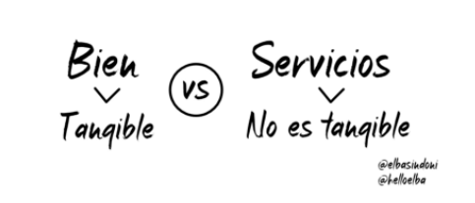

Ilustración 1.Diseño de servicios. Autor ( Leal Sindoni, 2018)

“El diseño de servicios es la actividad de planear y organizar los recursos de una empresa para mejorar directamente la experiencia de los empleados e indirectamente la de los clientes” —Nielsen Norman Group.

Teniendo en cuenta el auge en tantos temas de experiencia de usuario, buenas y malas prácticas, surge la siguiente interrogante que puede ser bastante válida, ¿Diseño de servicios es diseño UX?, la respuesta es NO.

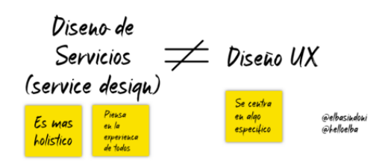

Ilustración 2.Diseño de Servicios. Autor ( Leal Sindoni, 2018)

Hay que destacar los siguientes puntos relevantes sobre el diseño de servicios y es que podemos decir que:

* No es una cosa de estética, es importante pero no es el foco principal
* No es atención al cliente, no se trata de resolver problemas cuando surgen
* No se utiliza solo cuando hay problemas

El diseño de servicios se trata de todo el recorrido que puede llegar a realizar un usuario, cuando se empieza a usar algún producto o servicio, consumo del mismo hasta la finalización.

En este punto todas las personas durante el proceso son IMPORTANTES, con esto me refiero tanto a las personas que ofrecen el servicio/producto como los usuarios finales, en teoría si tenemos empleados o colaboradores felices, capacitados y motivamos indirectamente nuestros usuarios se verán afectados por un servicio de calidad.

## Personas, maquinaria y procesos:

En secuencia con el párrafo anterior tenemos 3 elementos importantes que hacen que un service design funcione correctamente, básicamente es como hablar de una máquina, si todos los engranajes están bien conectados la máquina dará resultados bastante óptimos.

1- 👪Personas: Es cualquier persona que crea o utiliza el servicio así como las personas que se ven afectadas indirectamente por el servicio.

2- 💻📱Maquinaria: Se traduce a los “artefactos” físicos ó digitales que forman parte del servicio o producto.

3- ☕Procesos: Como será el flujo de servicios o productos para cumplir con la meta de satisfacción al usuario final.

## Beneficios del diseño de servicios:

* Crea lealtad, una relación estrecha entre tu empresa y el usuario
* Hace emerger conflictos internos latentes, aquí es donde nos damos cuentas de problemas que no habíamos visto antes
* Fomenta conversaciones en profundidad, esto aplica tanto para empleados como usuario
* Reduce las redundancias, ayuda a optimizar procesos para que todo sea mucho más rápido y de alta calidad
* Conforma relaciones entre todas las personas que son parte del proceso

## Ejemplos de servicios



Ilustración 3. Logo Ubber. Autor ( Eberling, 2019)

### Elimina el miedo del pasajero a lo desconocido

Cualquiera que haya usado alguna vez un taxi en una ciudad extranjera conoce estos temores: ¿Cuánto costará el viaje?

¿El taxista tiene licencia o me ha atrapado un estafador?

¿El conductor toma la ruta más rápida?

¿Puedo llegar a mi destino?

¿Cómo puedo expresar mi insatisfacción con la falta de amabilidad y la apariencia desaliñada del conductor?

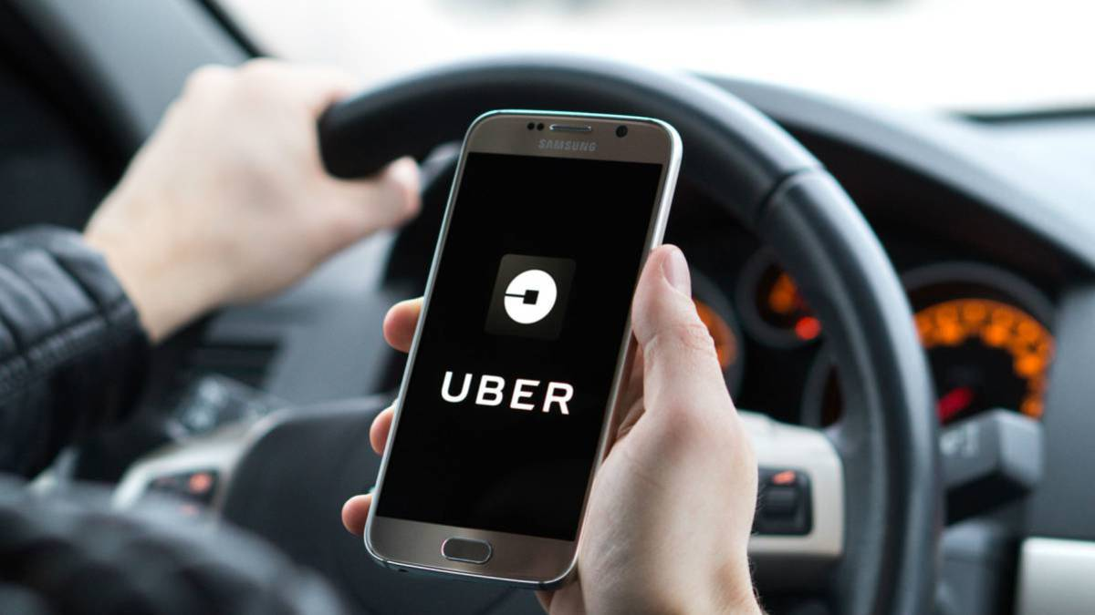

Los dos fundadores de Uber, Travis Kalanick y Garrett Camp, no pudieron hacerse todas estas preguntas en una noche de invierno en París en 2008. Porque no consiguieron un taxi. Los dos decidieron desarrollar una aplicación con la que podían pedir un coche con sólo pulsar un botón. La aplicación actual responde a todas las preguntas mencionadas al principio. Sin embargo, Uber trabaja constantemente en ello para mejorar aún más la experiencia de conducción: Los pasajeros pueden utilizar una función de chat para contactar directamente con el conductor sin revelar su número de teléfono. Uber planea lanzar taxis voladores ya en 2020. De esta manera, la empresa quiere mejorar aún más la experiencia del cliente: Los pasajeros pueden volar fácilmente sobre los semáforos rojos o los atascos de tráfico y llegar a su destino más rápido. ( Eberling, 2019)

## Implementación

Guante ejercitante para rehabilitación

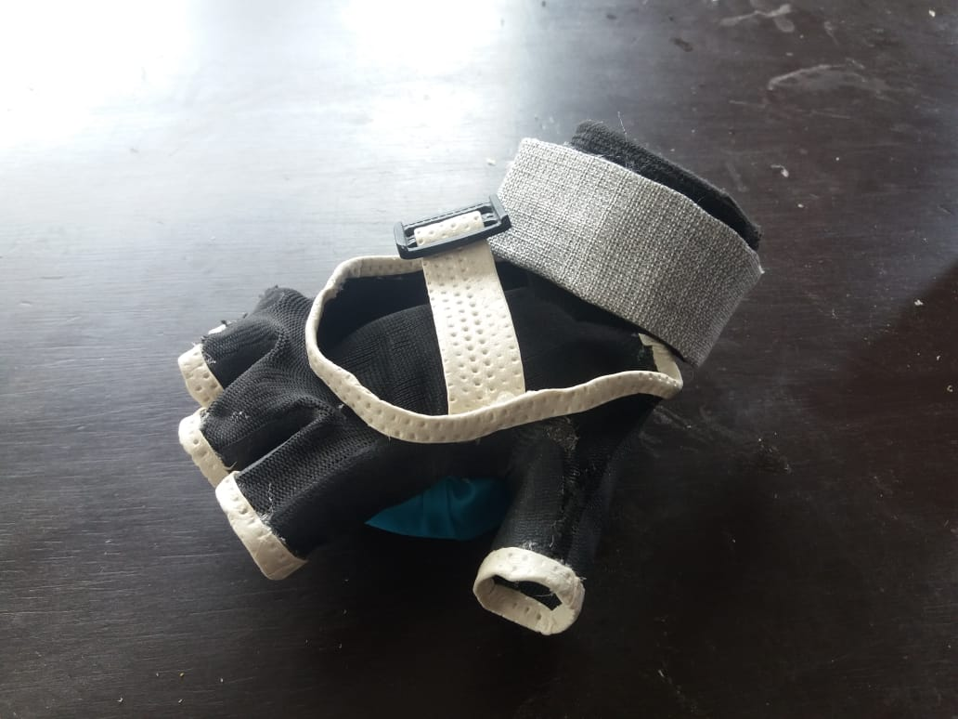

El presente dispositivo brindara servicios para la rehabilitación de la mano, el usuario podrá ejercitar los movimientos terapéuticos como (flexión, tensión, presión, pinza) correctamente ya sea desde la comodidad de su hogar o en el trabajo dentro de las horas de descanso. Este arquetipo se enfoca en prevenir las dolencias en la mano causadas por lesiones repetitivas como: síndrome de túnel carpiano o tendinitis.

# Referencias

Eberling, J. (24 de Julio de 2019). *Blog de LEAD Innovation*. Obtenido de https://www.lead-innovation.com/es/blog/potencial-del-diseño-de-servicios

Leal Sindoni, E. (24 de Septiembre de 2018). *Prototypr.io*. Obtenido de ¿Qué es Diseño de Servicios?: https://blog.prototypr.io/qué-es-diseño-de-servicios-service-design-187df2b71ca3